**给服务器配置域名步骤**

1. 首先在阿里云等域名代理出申请域名，例：ukims.cn, 这是一个主域名；
2. 登陆账户进行设置，记录值就是对应的服务器地址，其它选项含义见官方说明，其中申请好主域名后，分域名可自己设置，无需再申请；

步骤：

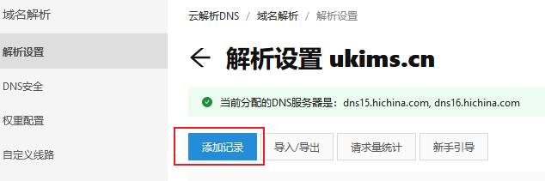  
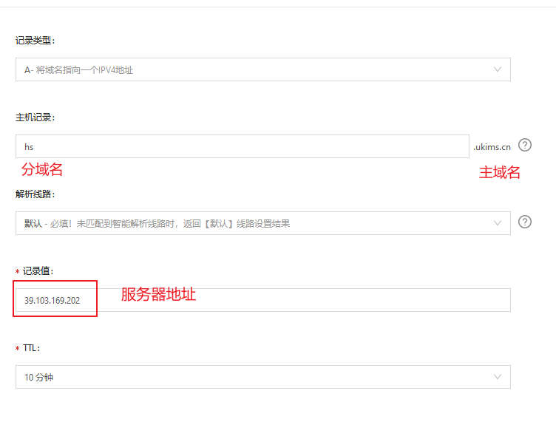

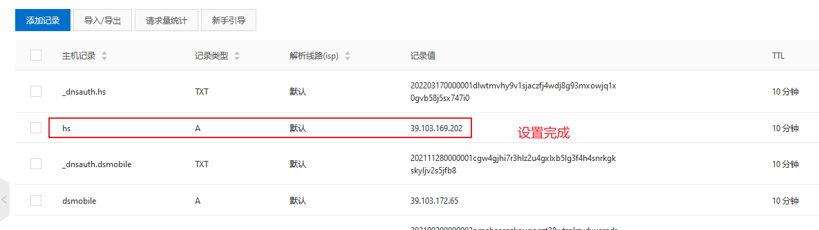

上面设置完成之后，就把hs.ukims.cn设置成39.103.169.202的域名了，注意以上只是把服务器地址映射到了hs.ukims.cn,访问项目还得带着端口号，即：hs.ukims.cn:8020/wx/recycleOrder/getImage

=====

1. 配置完域名后，还要给服务器配置SSL安全证书，否则只能http形式访问，不支持https加密访问，小程序等要求https

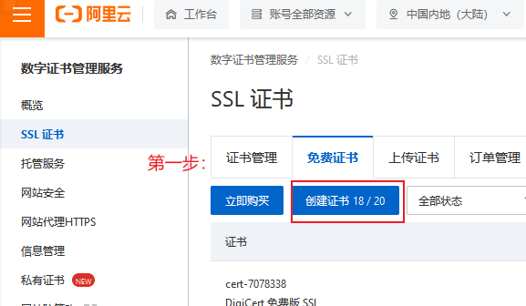

1. 创建证书后点证书申请，填入对应域名等信息，填完之后点确定，会自动生成下面的那条”_dnsauth.hs...”的信息：

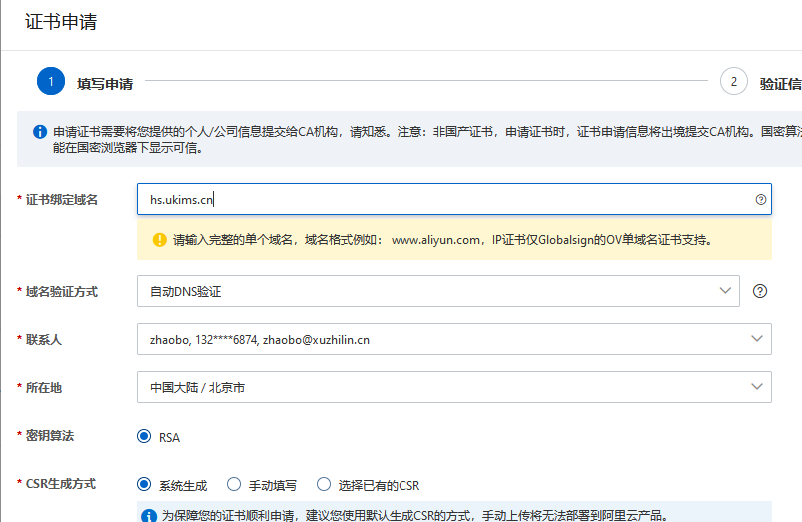

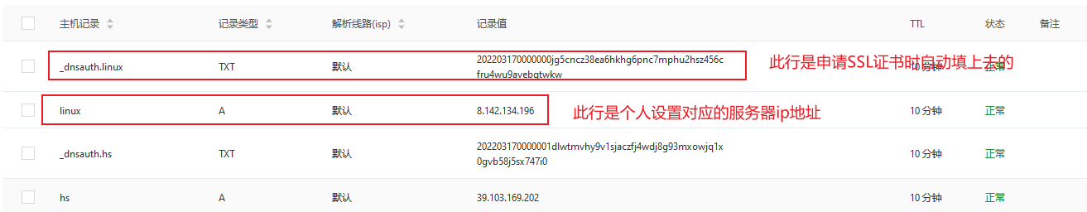

1. 以上配置完成，然后需要下载证书，下载以后在Tomcat等里进行设置

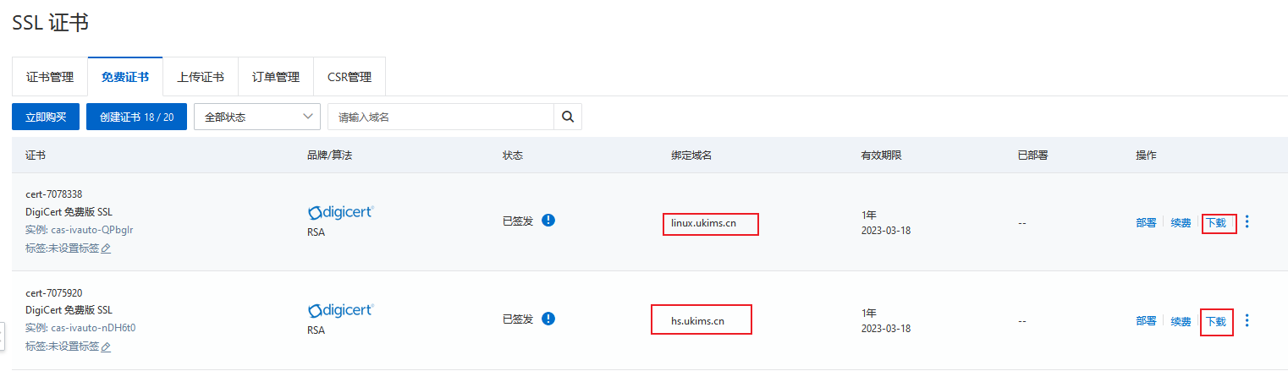

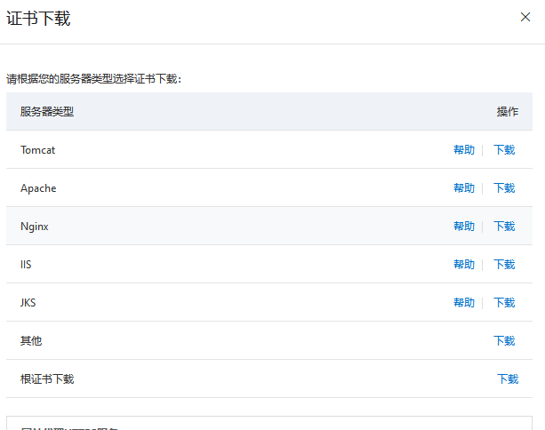

1. 总结：域名配置，跟SSL配置是相互独立的，域名是为了访问网站不让用户输入复杂的ip地址，不配SSL网站就以http形式访问，配了就以https形式访问，只是后者数据传输更安全。

域名只是对应了服务器地址而已。

参考：

<https://developer.aliyun.com/article/766843>